O T E V Í R A C Í D O B A

VYHLÍDKY VODÁRENSKÉ VĚŽE
------------------------------------------------

SO – NE 14,00 - 16,00 hodin

V ostatních dnech pouze po předchozí telefonické

domluvě na tel.č. 723 339 220.

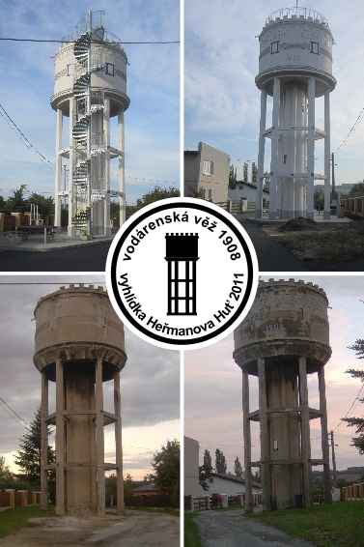
Provozní řád :
- na rozhledně může být současně maximálně 15 návštěvníků
- každý návštěvník zodpovídá sám za svou bezpečnost
- vstup dětí do 15 let pouze v doprovodu dospělé osoby
- úmyslné ničení nebo vniknutí do vstupních prostor bez povolení bude pokutováno

